Plan van Eisen

Top2000 project

scrumgroep 13

2021

**Aanleiding**

We moeten een website maken voor de klant, dat is de website Top2000 van npo radio 2. Het is dus een groot project om te gaan maken. Er gaan veel uren in zitten en er word ook veel overlegt tussen de groepsleden. We gaan dus heel klantgericht werken en daardoor hopen we dat we de optimale website voor de klant kunnen maken. De top 2000 bestaat al heel lang en we als groep willen dat de website elk jaar beter word. Elk jaar word de top 2000 steeds bekender en gaan er steeds meer mensen naar kijken dus de kwaliteit moet dan wel optimaal blijven. Het plan is dus om een website te maken die voldoet aan alle eisen van de klant.

Inhoud

Versiebeheer 3

Inleiding 4

Functionaliteiten 5

mockup 6

Moscow 7

# Versiebeheer

|  |  |
| --- | --- |
| 0.1 |  |
| 1.0 |  |

# Inleiding

We maken een website voor de top 2000, er moeten dus veel dingen gedaan worden zoals het maken van een database voor het opslaan van alle nummer die er in de top 2000 voorkomen. Je moet elk nummer kunnen vinden in de lijst van 2000 nummers. Elk nummer mag ook maar 1 keer 1n een lijst staan anders krijg je dubbele nummers en dat kan de klant verwarren.

Het is dus belangrijk dat we een goede website ontwerpen voor de klanten, zodat ze makkenlijk kunnen begrijpen hoe de website werkt en hoe simpeler je het maakt hoe meer mensen het snappen en dus kunnen gebruiken.

# Functionaliteiten

* Er moet een database komen waarin de gegevens van de lijsten in opgeslagen worden.

Te documentatie wil Soundsharp de normalisatie stappen als documentatie ontvangen

* + Ze willen een ERD schema ontvangen dat is gerealiseerd in Oracle Data Modeler
* Als eerste stap moeten er 10 liedjes aan de database worden toegevoegd (handmatig)
* De database moet minimaal de volgende stored procedures bevatten
  + Ophalen liedjes (spSelectAllTitles)
  + Artiesten ophalen (spSelectAllArtists)
  + Lijst van een jaar ophalen (spSelectListingOnYear)
  + Lijst met aantal liedjes per artiest (spNumberOfSongsOfArtist)
  + Zoek artiest op naam (spSelectSearchedArtist)
  + Toon top10 uit een bepaald jaar (spSelectTop10ListingOnYear)
* De data dictionary moet worden opgeleverd
* Scripts om de tabellen te vullen moeten worden aangeleverd. (10 liedjes en hiervan moet een lijst  gemaakt worden)
* Als DBMS maken we gebruik van SQL Server
* De applicatie moet worden gerealiseerd in ASP.NET Core MVC (.net 5)
  + Een gebruiker moet kunnen inloggen.
  + Gebruiker moet zich kunnen registreren
  + De MVC applicatie moet gekoppeld worden aan de Top2000 database (We werken database first)
  + De rollen admin en user moeten aanwezig zijn.
  + De admin heeft dezelfde rechten als de gebruiker, maar een admin kan de onderstaande functionaliteiten die een gebruiker niet kan
    - CRUD liedjes
    - CRUD artiest
    - CRUD Lijst van een jaar
    - Gebruiker toevoegen en verwijderen.
    - Rol van een gebruiker aanpassen.
* Voor de liedjes en artiesten moeten dezelfde gegevens worden bijgehouden zoals deze ook beschikbaar zijn op de top2000 website.
* De eerder gemaakte stored procedures moeten vanuit het menu aangeroepen kunnen worden.

# mockup

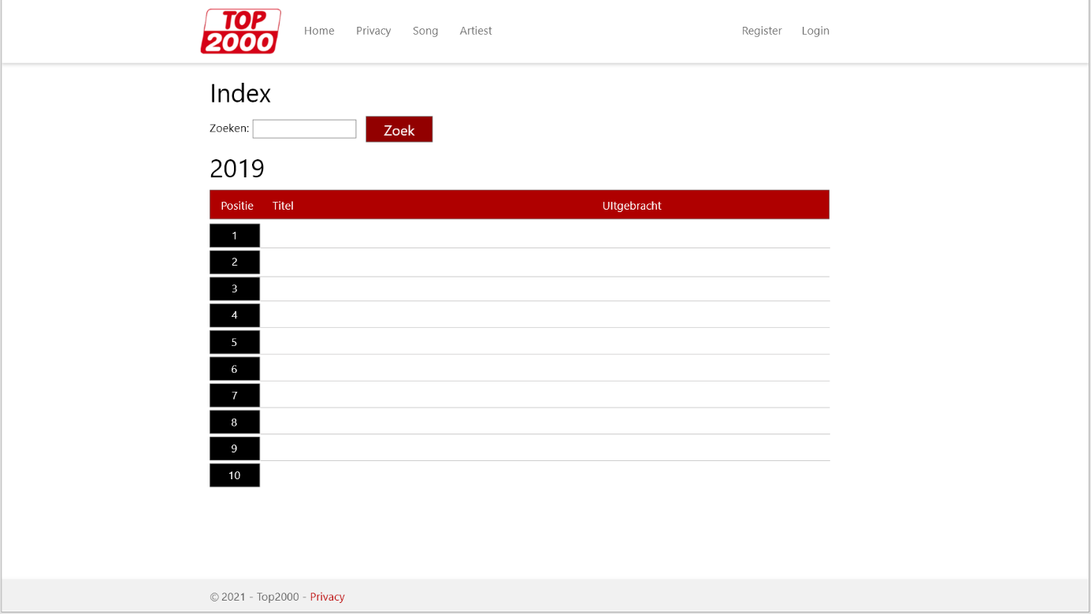

# Moscow

Must have:

Should have :

Een zoekbalk

Can have:

Won’t have :

We hoefen geen stem kaart te maken, de mansen kunnen dus niet stemmen op hun favoriete artiest.